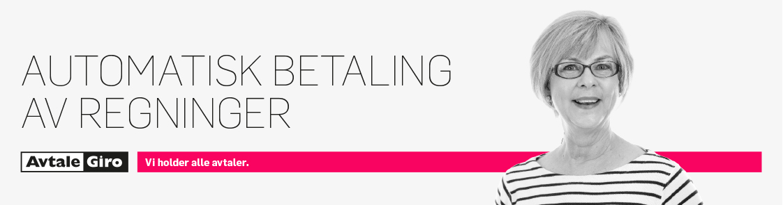
LOGO

NB! Les dette før du starter
Her finner du instruksjoner for hvordan du kan gjøre endringer i skjema, og det er viktig at dette gjøres korrekt for å hindre feil ved innlevering.
Øvre del av dokumentet kan endres, svarkupongen må følge standard oppsett.
PS! Husk at hele dokumentet skal være på 1 side.
- Fjern overflødig antall bokser i KID feltet/antall bokser skal stemme med antall siffer i KID på egen mottakeravtale.
- Korriger teksten der det er nødvendig – f.eks. hjelpeteksten under KID feltet.
- Sett gjerne inn egen logo i png-format.
- Sett inn et forslag til beløpsgrense som vil dekke forventet prisstigning i overskuelig framtid, evt høyt nok til å dekke 2-3 månedsbelastninger.
- Dokument skal printes på 80 grams papir
- Det er et krav til at bakgrunn på svarslipp skal være hvit
- Tilleggsfelt – avkrysningsfeltene for medlem og betalingsvalg er valgfritt å ha med. Disse kan dere endre eller fjerne etter eget behov.
- Skriv på hvor svarkupongen skal sendes;
Dersom kupongen blir ferdig utfylt av kunden(inkl KID), skriv: ”Send svarkupongen til: Nets, AvtaleGiro svarkuponger, 0045 Oslo ”
Dersom bedriften skal fylle inn informasjon etter innsending fra kunden, skriv: ”Send svarkupongen til: <Din bedrifts adresse>

NB! Fjern denne boksen før utsendelse!

<Navn>
<Adresse>
<Postnr./Sted> <Sted,dato>

Inngå en avtale om å glemme de faste regningene

AvtaleGiro er tilpasset de betalerne som ønsker automatisk betaling av regningene sine, og det er en av de enkleste betalingsløsningene som finnes.

• Du vil alltid bli varslet minst en uke før forfall. Altså full kontroll.
• Voilá! På forfallsdatoen betaler regningen «seg selv».
• Det beste av alt: Du behøver ikke lenger bekymre deg over purringer og ekstragebyrer.

Du kan også velge å kombinere AvtaleGiro og eFaktura. Da vil regningen bli trukket på forfallsdato med AvtaleGiro, og eFaktura m/spesifikasjon av fakturaen vil fungere som varsel i nettbanken. Du vil motta varsel pr e-post når eFakturaen er tilgjengelig i din nettbank. For kombinasjonen må du inngå både AvtaleGiro og eFaktura avtale.

Takk for at du ønsker å betale med AvtaleGiro og eFaktura!

Med vennlig hilsen
<Foreningen/lagets navn>
(PS! Vi anbefaler at du setter maksimums beløpsgrense til kr. 1 000,- per trekkmåned,
for å ta høyde for eventuelle fremtidige endringer. Du vil uansett aldri bli trukket for mer enn det avtalte beløpet.)

Ja takk! Jeg ønsker å betale med AvtaleGiro

LOGO

Mottakers konto
Mottaker
Beløpsgrense per trekkmnd
KID

Kr……………………………
1234 56 78901
<mottakers navn>
<12345678910123456789012345>

(Beløpsgrense per trekkmåned: Hvis maksbeløp ikke fylles inn,
vil beløps-grensen bli satt til kr. 20 000 per trekkmåned.)

Betalingen gjelder: Medlem voksen Medlem junior Medlem barn

Jeg ønsker å betale: Månedlig Kvartalsvis Halvårlig Årlig
Jeg ønsker å betale: den 10. i hver måned den 20. i hver måned
Belast mitt kontonummer

Jeg ønsker ikke å motta varsel i forkant av betalingen

<Navn>

<Adresse>
<Postnummer/Sted>

Sted/dato
Underskrift

Send svarkupongen til: < navn og adresse >

